Les deux hiranyagarbha manifesté en mars 2011 par swami vishvananda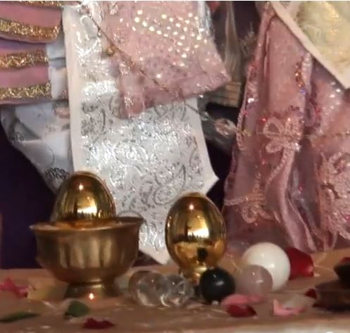

Mise en ligne le 5 mars 2011
Les Nuits de Shivaratri 2011 avec Sri Swami Vishwananda restera comme la plus extraordinaire et de bon augure . Surtout, il sera à jamais associé à la naissance rare de deux Hiranyagarbha or Lingams au 2ème et 3ème jour de Mars.
" Hiranya " signifie substance impérissable ou doré et " garbha » signifie utérus , l'œuf ou de l'intérieur de quelque chose . Ainsi, le Hiranyagarbha Lingam est connu comme le Golden Egg , il est le plus important de tous les Lingams et son apparence pour nos yeux physiques est extrêmement rare. Et encore plus rare - en fait, il n'ya pas de compte connu d'un tel événement dans l'histoire récente - est l'apparition en parallèle de deux Lingams Hiranyagarbha .
Swami Vishwananda : «Ils sont les deux yeux de Narayana Ils symbolisent l'unité de la force des deux hémisphères du monde et l'univers, qui est régi par ces deux énergies cosmiques, ce qui est la femelle et l'énergie masculine, ce qui rend. Tout vient dans la manifestation les deux Lingams symbolisent ces deux énergies cosmiques : . . . Shiva Shakti , Lakshmi Narayan - , Brahma- Vishnu Narayana montre que tout est présent en lui le Créateur, le Protecteur et le Destructeur est uniquement Lui le grand . «Je» est uniquement Lui. Il n'ya pas de «vous» ... rien n'existe d'autre que lui ».
Swami explique que seulement à cause de notre fierté et notre ego nous pensons que nous sommes les faiseurs.
» Identifiez-vous avec l'esprit plus élevé de l'énergie cosmique qui est à l'intérieur de vous. Cela vous aidera à brûler tout votre karma négatif, l'orgueil et l'ego qui est à l'intérieur de vous, cela vous remonter vers votre vrai Soi. Faites la Puja Manas (« culte dans l'esprit " ) à l'intérieur de votre esprit. Laissez votre esprit transcender la dualité de ce que vous voyez. Laissez-vous fondre dans le sublime, je sais que ce n'est que celui qui existe à l'intérieur de vous. Alors faites-le par l'esprit. Il est très difficile à contrôler, mais pas impossible à contrôler. Quand vous vous asseyez pour méditer, voir le Lingam à l'intérieur et à l'extérieur de vous. "
La présence de l' Hiranyagarbha Lingam sans parler de la présence des deux est une grande bénédiction non seulement pour ceux qui sont présents à ce moment de la naissance, mais aussi pour le monde entier, un geste du Père Cosmique, qui prend toujours soin de ses enfants.
Le Hiranyagarbha Lingam, selon le Srimad Bhagavatam , est la création primordiale de Dieu, la Volonté de Dieu lui-même ; dans l'ensemble, l'âme de Narayana.
«Même si cela semble si petit comme ça, ça a tout l'univers intérieur de celui-ci . Même s'il semble petit à l'extérieur, nous sommes tous à l'intérieur de celui-ci . "
Shivaratri est d'oublier sur votre esprit. Beaucoup de fidèles venus Shree Peetha Nilaya , Springen Allemagne, les 3-4 Mars 2011 pour célébrer la grande nuit de Shivaratri , a passé toute la nuit à chanter le Nom Divin pour éveiller la Conscience divine et de l'amour à l'intérieur d'eux-mêmes , pour éveiller Seigneur Shiva et le Seigneur Pandurenga . Beaucoup ont prié toute la nuit, une nuit qui offre la grâce de Dieu comme aucun autre nuit pendant toute l’année.
" L'humilité du cœur est ce qui va faire bouger les choses. Il va se révéler à vous. Oubliez l'esprit. "
Om Namah SHIVAYA , Panduranga HARI HARI Panduranga HARI HARI Panduranga Vittala Vittala PANDURANGAAAA ! !

